## 環境準備

## 步驟

* 建立新的Stream Analytics Job，或是修改現有的Stream Analytics Job。
* 為此Job新增一個Blob Output

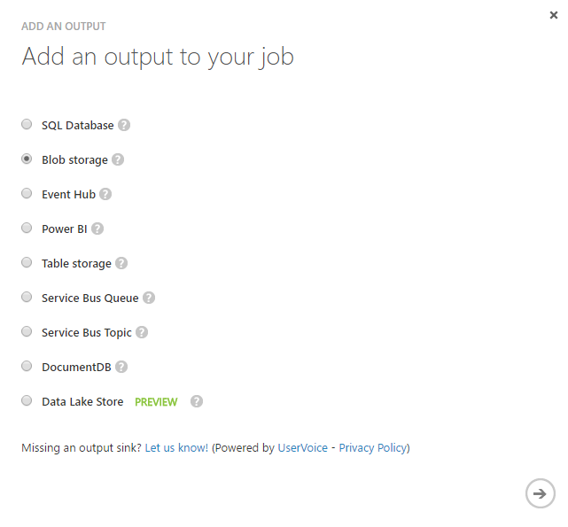

* 設定輸出到Storage

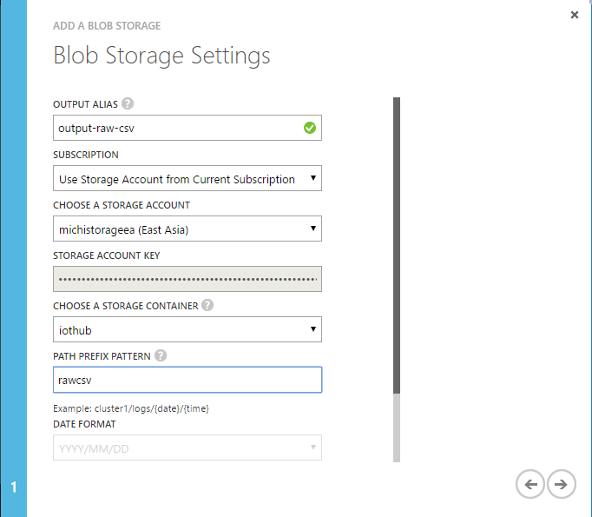

* 格式為CSV

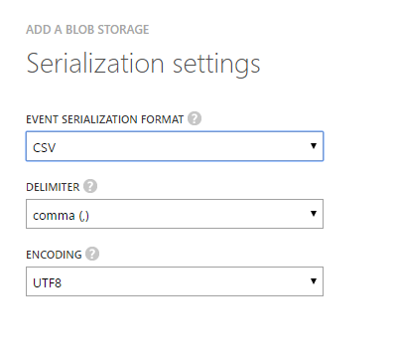

* 在Query中新增以下的查詢，存檔後執行此ASA Job

